**践行新时尚，分类我在行**

——漳源中学垃圾分类活动

**工 作 简 报**

（第13期）

漳源中学学生中心 2024年12月4日编发

**践行新时尚，分类我在行**

习近平总书记指出: “垃圾分类工作就是新时尚”。为贯彻落实习近平总书记“普遍推行垃圾分类制度”的重要指示，2024年11-12月,漳源中学开展垃圾分类主题教育系列活动，培养师生树立绿色低碳、文明健康的生活理念以及绿色环保的生活方式。

为进一步增强保护环境的意识，树立垃圾分类理念，把实现垃圾分类环保教育融入校园，学校面向全体师生发起“践行新时尚，分类我在行”的活动口号，激发大家的环保意识，让绿色环保理念深植心中。同时，为做到垃圾分类“知行合一”，我校开展了形式多样的实践体验活动，引导同学们树立正确的环保理念，切实做好生活垃圾分类的宣传教育和实践活动。

1. 垃圾分类我宣传

利用周一举行升旗仪式的时间，我校宋少锋校长对全体师生发出号召，明确要求积极组织开展好生活垃圾分类宣传活动。

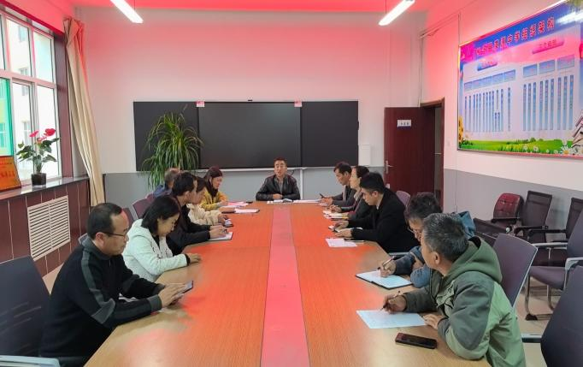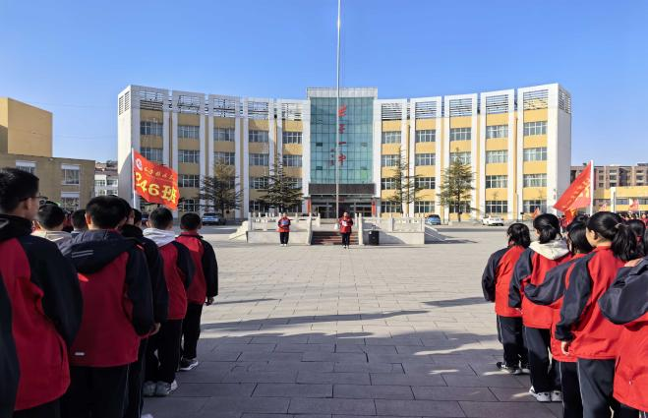

1. 垃圾分类我学习

垃圾分类在指尖，习惯养成在心间。通过主题班会等时间学习《垃圾分类 你我同行》、学生垃圾分类知识读本、《认清四色垃圾桶》、《你丢的垃圾去哪儿了》等相关内容，向全体师生普及垃圾分类知识。通过宣传、学习各类垃圾分类知识，全校教职工、学生提升生活垃圾分类的自觉意识，养成生活垃圾分类习惯。

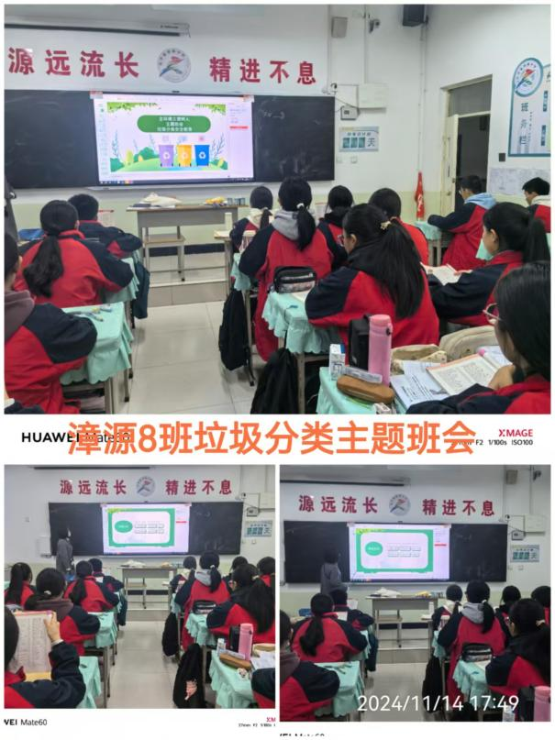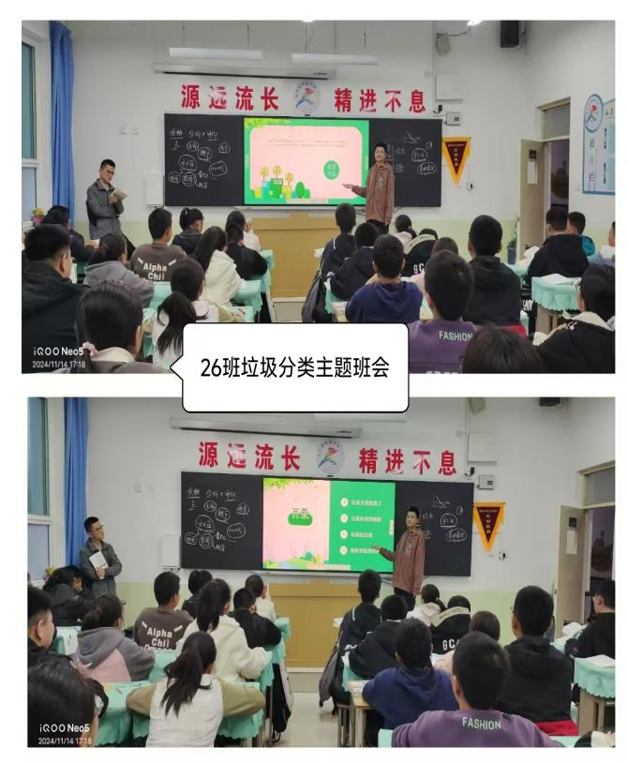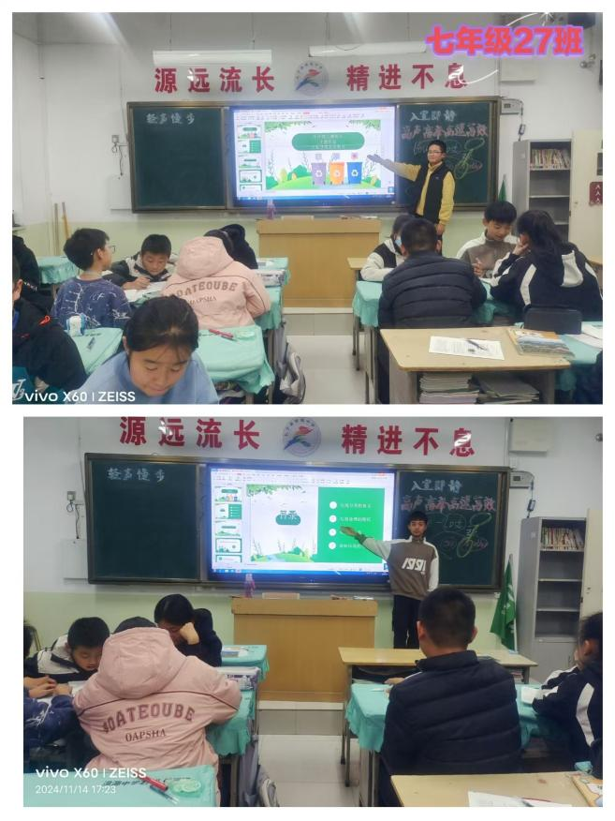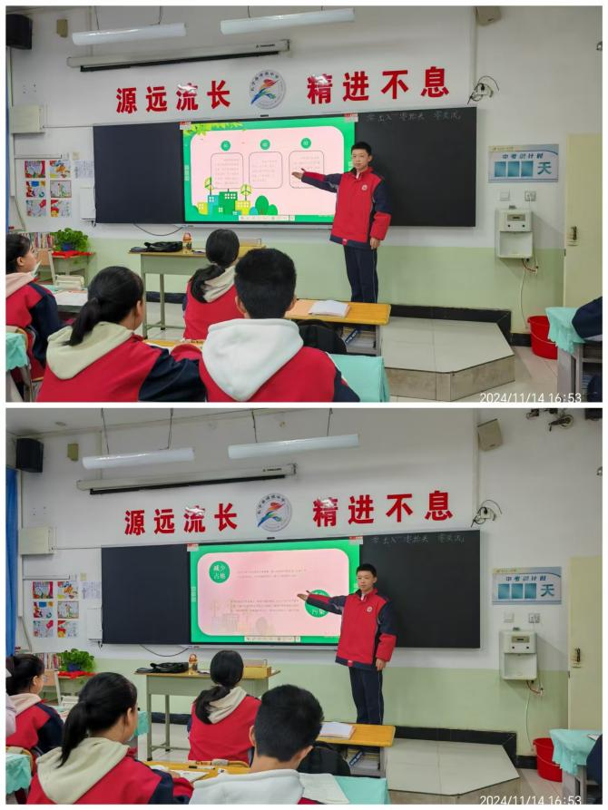

三、垃圾分类我展示

垃圾分类功在当代，利在千秋。同学们认识了垃圾产生的原因，掌握了垃圾分类的相关知识，懂得了垃圾分类就是一个变废为宝、造福环境的过程。漳源中学的“垃圾分类小达人”们用手抄报的活动方式提醒大家垃圾分类的重要性，带动身边的人一起践行垃圾分类新时尚。

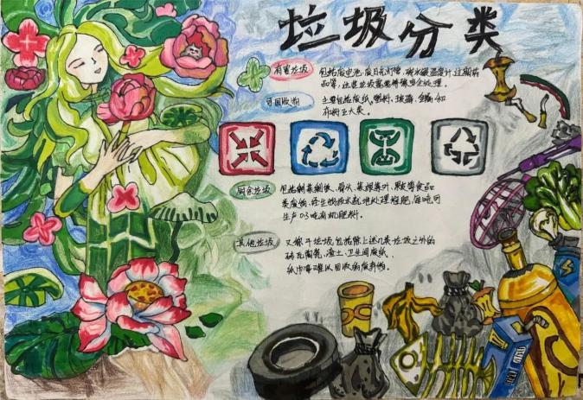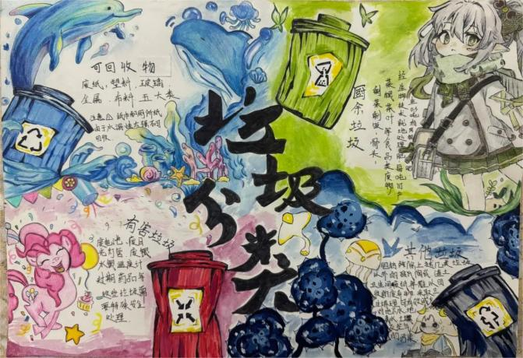

四、垃圾分类我践行

学校还开展了垃圾分类小分队活动，垃圾分类小分队到班进行垃圾分类正确投放检查，宣传垃圾分类知识，倡导大家积极参与垃圾分类和垃圾分类相关宣传活动。

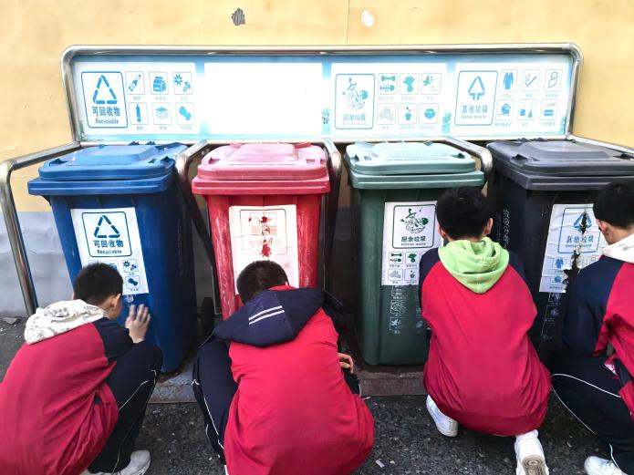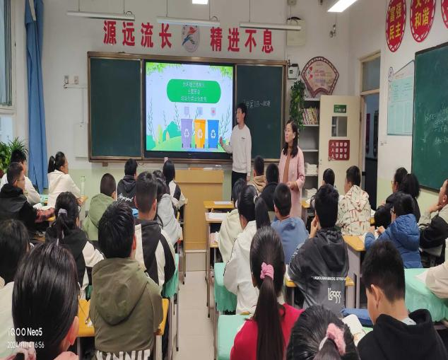

“践行新时尚，分类我在行”学生们以自己的小小力量号召更多的人学习垃圾分类、重视垃圾分类、践行垃圾分类，在每个人的心灵里都埋种下一颗环境保护的种子。我校师生也不会停止垃圾分类的脚步，不仅要让垃圾分类在校园扎根，还要让小手拉大手，营造全民参与的良好氛围。